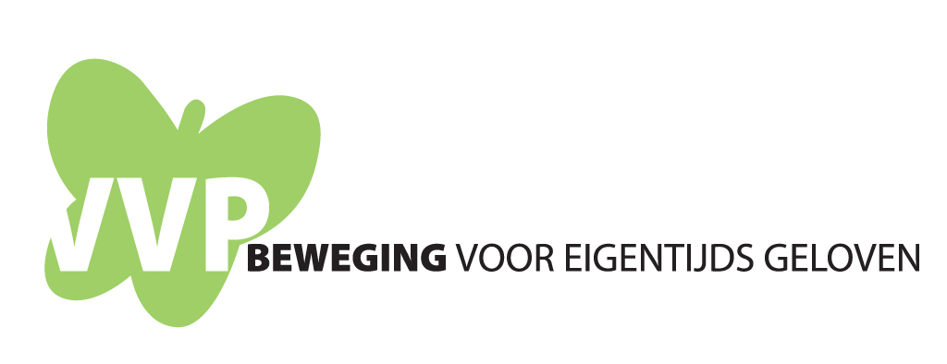

JAARVERSLAG VVP ZUID-HOLLAND OVER 2020 / 2021

Bestuurssamenstelling 2020
Voorzitters: ds. Roel Braakhuis / ds. Jaap Huttenga
Penningmeester: Peter Boogert
Secretaris: Nico Vreugdenhil
Bestuurslid + Notulist: Peter van Essen
Bestuurslid: Martine Wassenaar
Webmaster: Maarten de Bruin
Bestuurssamenstelling 2021 (Na goedkeuring ALV)
Voorzitter: Martine Wassenaar
Penningmeester: Peter Boogert
Secretaris: Nico Vreugdenhil
Bestuurslid: Marie van Zoest
Bestuurslid: Adriaan Keller
Webmaster: Maarten de Bruin
Allereerst betreuren we het overlijden van Peter van Essen op 01 april 2020. We zullen hem in de vergadering herdenken. Roel Braakhuis en Jaap Huttenga hebben wegens emeritaat het bestuur verlaten. Martine Wassenaar heeft het voorzitterschap op zich genomen en als nieuwe bestuursleden mogen we Marie van Zoest en Adriaan Keller verwelkomen. Roel Braakhuis heeft naar aanleiding van het aantal Bestuursleden de Statuten van de Vereniging bestudeerd. Zijn bevindingen zijn als bijlage toegevoegd.

Bijeenkomst Predikanten
Deze is in 2020 en 2021 wegens Corona niet gehouden.
Bestuursvergaderingen
Het bestuur vergaderde in het seizoen 2020 en 2021 zes keer op verschillende locaties in Zuid Holland. De vergaderingen vonden deels fysiek en deels via Zoom plaats.
Algemene ledenvergadering
Het verslag van de Algemene Ledenvergadering d.d. 8 maart 2020 is als bijlage toegevoegd.
Landelijke VVP
Op woensdag 08 september 2021 is er wederom een gezamenlijke bijeenkomst geweest met het Landelijke en de lokale Provinciale besturen. Chelly van de Vlasakker gaf middels een Power Point presentie uitleg over de “Wet Bestuur en Toezicht Rechtspersonen” (WBTR). Interessant voor Verenigingen en Colleges. De PP presentatie is voor belangstellenden beschikbaar.
Op zaterdag 06 november 2021 zal er na twee jaar weer een Landelijke Ontmoetingsdag plaats vinden in de Geertekerk te Utrecht. Het thema is “Alledaagse Spiritualiteit” Een flyer met alle informatie is bijgevoegd. U bent van harte welkom !
Ontmoetingszondag Uniekerk ’s-Gravenzande
We kunnen terugblikken op een geslaagde Ontmoetingsdag op 22 augustus j.l. Ongeveer 40 leden vanuit de provincie bezochten de Uniekerk te ’s-Gravenzande. Na de dienst was er een lunch waarna we vertrokken naar het Westlands Tuinbouwmuseum. Hier was vooral het ontstaan en de ontwikkeling van de tuinbouw te zien. Veel ouderwetse gebruiksvoorwerpen waren tentoongesteld. Een gids vertelde de bijbehorende geschiedenis er van. Aansluitend bezochten we Tomatoworld. Een hypermodern bedrijf waar verschillende soorten tomaten (momenteel 50) worden ontwikkeld onder volledig biologische gewasbescherming. Hotels, restaurants en supermarkten van over de gehele wereld hebben ieder hun specifieke wensen en bezoeken dit bedrijf dan ook regelmatig. Hierna gingen wij allen met een zak tomaten
De Ontmoetingszondag 2022 zal op 28 augustus in Lekkerkerk plaats vinden. Noteert u de datum alvast, nadere informatie volg nog.
Ledenbestand
VVP Afdelingen: 10
Aangesloten colleges: 15
Verspreide leden: 60

Website
De website heeft een nieuwe domeinnaam gekregen die hopelijk wat makkelijker te vinden is in de wirwar van allerlei Vrijzinnige namen. We hebben gekozen voor: www.vrijzinnigzuidholland.nl
Onze webmaster Maarten de Bruin ontvangt informatie over uw plaatselijke activiteiten graag op het volgende e-mailadres: mabruin@xs4all.nl
’s-Gravenzande 29 september 2021
Secretaris Nico Vreugdenhil

